Муниципальное казённое учреждение городского округа
Новокуйбышевск Самарской области
«Реабилитационный центр для детей и подростков
с ограниченными возможностями «Светлячок»

Информационный лист
«Новогодние идеи»

Подготовила: преподаватель Якимова Е. Г.

г.о. Новокуйбышевск, 2013
Новогодние идеи: пять способов дарения новогодних подарков.
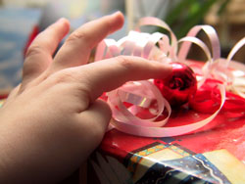
Если в Новый год к вашему ребенку не приходит "вызванный" Дед Мороз или его не поздравляют "заказанные" на праздник клоуны, то новогоднюю атмосферу должны создать ребенку его близкие. Самый, наверное, важный момент в этом зимнем празднике для малыша - это подарки от Деда Мороза. Реальные способы, которые мы предлагаем, не требуют больших приготовлений. Перед Новым Годом всем взрослым наверняка и так хватает забот!
Способ №1
Подарок дарится в новогоднюю ночь или предновогодний вечер. Кто-нибудь отвлекает ребенка, а в это время один из родителей (или другой взрослый) кладет рядом с входной дверью заранее приготовленный подарок и присыпает его снегом (снег можно взять с улицы, балкона, с подоконника из-за окна, из морозильной камеры холодильника), он звонит в дверь, а потом в общей суматохе присоединяется к остальным гостям. Малышу объясняют, что приходил Дед Мороз, но у него много дел, и он успел только позвонить в дверь и сразу ушел разносить подарки другим детям. Чтобы было совсем таинственно и правдоподобно, хорошо оставить на лестничной площадке и возле лифта мокрые следы.
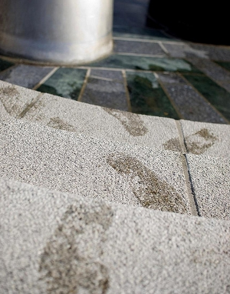
Способ №2
Подарок этим способом можно подарить как в новогоднюю ночь, так и утром 1 января. Когда ребенок отсутствует у елки или спит, положите под нее подарок, а рядом, на видном месте, оставьте большую пуговицу (лучше необычной формы), из дырочек которой будут торчать несколько красных ниток. Ребенок может догадаться, что приходил Дед Мороз, принес подарок и случайно обронил пуговицу от своей шубы.
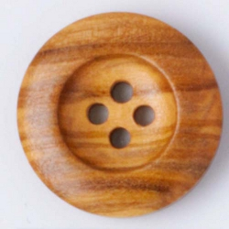
Способ №3
Новогодней ночью, когда ребенок уже спит после праздничного веселья, а вы еще не успели устать от встречи Нового Года, кладете подарок под елку или в какое-то другое заранее выбранное место в вашей квартире. На дверном косяке, притолоке, на стене и мебели оставляете несколько красных, шерстяных ниток, а рядом с подарком - кусок морковки. Морковка должна выглядеть так, будто ее кто-то не догрыз. Утром малыш отправится смотреть подарки и заметит рядом морковку и нитки. Ему сразу станет ясно, что Дедушке Морозу разносить подарки помогают его лесные друзья. Уходя, зайчик обронил свое любимое лакомство, а Дедушка зацепился полой своей волшебной шубы за дверной косяк, вот там и остались нитки.
Способ№4
Если вы кладете подарок под елку, то чтобы ребенок не засомневаться, что это именно Дед Мороз оставил его там, сделайте на полу следы Деда Мороза, ведущие от окна (на балконе, или от входной двери и т.д.) к ёлке. Сделать следы очень просто. Для этого надо обвести на плотной бумаге самый большой ботинок в доме, вырезать "след" аккуратно, не разрезая край и использовать "дырку" как трафарет. Положить на пол/ковер и слегка присыпать содой, мукой или тальком, как-будто это снег или волшебная пыль, можно и блестки добавить тоже, чтобы переливалось немного, Дед Мороз же, как никак. Трафарет нужен один только, просто на каждый след его переворачивать: левой-правой, левой-правой.
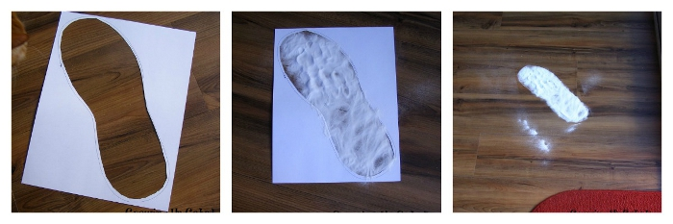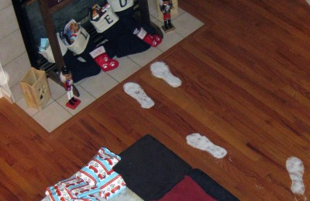
Если вы живете в собственном доме, то можно следы оставить и на снегу во дворе.
Способ №5
Если ваш ребенок верит, что Дед Мороз приезжает на санях или оленьей упряжке, то вам подойдет следующий способ. Когда малыша отвлекают близкие или друзья, вы подвешиваете (в сумке, на веревке) подарок на приоткрытую форточку, окно или кладете на балкон. Ребенок, увидевший подарок в таком месте, решит, что Дед Мороз, пролетая на санях мимо вашего дома, развешивал на окна и оставлял на балконах всем детям подарки. А так как дел у Дедушки в новогоднюю ночь много, то зайти в гости не смог.
Способ №6
Если вы и ваш ребенок встречаете Новый год не дома, без елки, на курорте у теплого моря, где снег и хвойные ветки найти проблематично, то подарок на некоторое время можно просто убрать в холодильник и вынуть перед самым вручением. Положите холодный подарок куда-то в укромное место и позовите своего малыша. Ребенку будет очень приятно думать, что даже, несмотря на удаленность от дома, его нашел Дед Мороз, привез подарок с севера, достал из своего морозного, холодного, новогоднего мешка и оставил малышу.
По материалам сайта: http://adalin.mospsy.ru/l_03_00/l_03_04r.shtml

